__________________________________________________________________
libmana

Shun Moriya

Copyright (C) 2002 Shun Moriya
shun126@users.sourceforge.jp
実装例
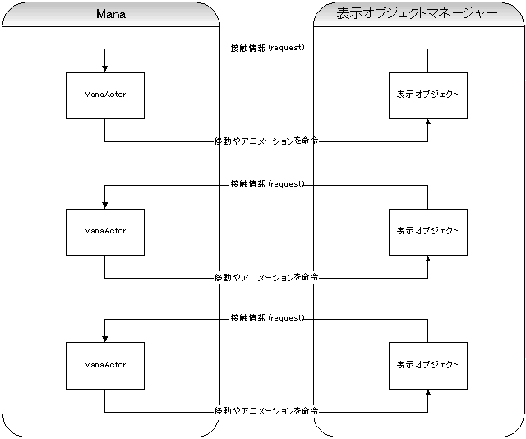

第1章 命令を作ってみよう
この章ではゲームプログラムにManaの拡張命令を組み込む方法を説明します。プログラマに対する説明ですので、スクリプトが専門の方は次の章に進んでください。
Manaの拡張命令の宣言は予約語nativeの後にプロトタイプ宣言を書くことにより宣言します。組み込まれるプログラムが宣言と違う値を返す、引数が異なった等の場合MVMの動作は保障されないので注意してください。

native int Add(int left, int right);

なお、XMLから宣言ファイルを生成するコマンドmanadocや、XMLからドキュメントを生成するXSLファイルを利用できます。XMLドキュメントを書くことによりスクリプターへの命令の告知やドキュメントと宣言の同期が簡単にできるのでお勧めしています。

拡張命令登録ＸＭＬファイル
<?xml version="1.0" encoding="shift_jis" ?>
<mana name="基本" filename="basic">
<group name="共通">
<func>
<name>float sin(float rot)</name>
<brief>三角関数sinを計算します。</brief>
<param>角度(degree)</param>
<return>sin値</return>
<date>2008/12/09</date>
</func>
</group>
</mana>

ManaではC言語での機能の追加が比較的簡単に出来るようになっています。拡張命令はmana_actor.h内のtypedef void (mana_external_funtion_type)(mana_actor*)
という型にあっていれば、後はManaエンジンに登録するだけです。
ここでは例として足し算をする命令を作成してみましょう。

拡張命令登録例
#include "libmana.h"
void Add(mana_actor* self)
{
int left, right;
MANA_ASSERT_PARAMETER(self, 2);
/* 第一引数を取得 */
left = mana_actor_get_parameter_integer(self, 0);
/* 第二引数を取得 */
right = mana_actor_get_parameter_integer(self, 1);
/* 返り値を設定 */
mana_stack_set_integer(self, left + right);
}

// 初期化プログラムで以下のプログラムを実行
mana_regist_function("Add", Add);

このように書くだけで、ManaからAdd(10 , 1);と書くだけで呼び出すことが出来ます。

注意点として、ManaエンジンはManaコードを実行前にHashテーブルから実行アドレスに直接関係付ける為、実行後に関数を登録してもエンジンは認識できません。

変数と定数の参照
Manaスクリプト内のグローバル変数は全てプログラムから参照することが出来ます。mana_global.h内にmana_globalという型で定義されています。インスタンスのアドレスはmana_global* mana_get_global_variables()で取得する事が出来ます。mana_global.hは自動生成されます。生成方法はmana -h directory_nameです。出力ファイル名を変更する事は出来ません。

リクエスト
Manaでは実行効率を犠牲にアクターやアクションの名前を文字列によって解決しています。manaスクリプト内のactorはmana_actor にバインドされています。

リクエスト発行例
mana_actor* actor = mana_get_actor("Luyue");
if(actor)
mana_actor_request(actor, 9, "talk");

actorの複製とphantomの実体化
アクターを複製する場合は書き命令
mana_create_actor(mana* self, struct mana_actor* actor, char* new_name);
mana_create_actor_name(mana* self, char* name, char* new_name);

phantomの実体化は
mana_actor* mana_create_actor_from_phantom(mana* self, char* name, char* new_name);
戻り値のmana_actorは他のアクターと同様に操作する事ができます。

